Усл. 2022

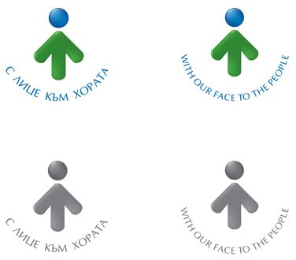

**ОБЩИНА БРЕЗНИК**

Вх.№ .........................

…………………………..20….. г.

**ДО**

**КМЕТА**

**НА ОБЩИНА БРЕЗНИК**

# ЗАЯВЛЕНИЕ

ЗА ИЗГОТВЯНЕ НА СПРАВКА ОТНОСНО РАЗПРЕДЕЛЕНИЕ НА ИДЕАЛНИ ЧАСТИ ОТ ОБЩИТЕ ЧАСТИ НА СГРАДА С ЕТАЖНА СОБСТВЕНОСТ

1......................................................................................................,тел. ..............................

/име: собствено, бащино, фамилно/

Адрес за кореспонденция: .............................................................................................................................................

гр./с.ж.к., бул., ул., сграда, №, вх., ет., ап.,

Господин Кмет,

Желая да ми бъде издадена справка за разпределение на идеални части от общите части на сграда с етажна собственост на адрес: ……………………………………………………………………………………………

……………………………………………………………………………………, за жилище ……………………………………………………….,

собственост на ……………………………………………………………………………………..……………………………………………………

**ПРИЛАГАМ ИЗИСКУЕМИТЕ ДОКУМЕНТИ:**

1. Документ за собственост */за имоти придобити преди 2005/*№…………..………../…………..…../*дат*а/

Такса: 5.00 лв.; 2.56 евро

Срок за изпълнение: 3 дни

 Прилагам документ за платена такса

 Плащането е извършено по електронен път

Желая издаденият индивидуален административен акт да бъде получен:

 Лично на гише от ЦАО;

 На електронен адрес, съгласно Закона за електронното управление ………………………………………..;

 В профил, регистриран в Информационната система за сигурно електронно връчване /ССЕВ/;

 Чрез лицензиран пощенски оператор на адрес: ...........................................................   
като декларирам, че пощенските разходи са за моя сметка, платими при получаването на акта за вътрешни пощенски пратки и съм съгласен документите да бъдат пренасяни от оператора за служебни цели.

*Община Брезник*

*Банкова сметка : BG46STSA93008423552400, BIC: STSABGSF, Банка ДСК ЕАД гр.Брезник*

*вид плащане 448007 - общинска такса за административни услуги*

С уважение: 1……………………………….

*ЗАБЕЛЕЖКА: Заявлението може да бъде представено на гише, по пощата или по електронен път*